Спасатели ГКУ "МГПСС" оказали помощь пожилому мужчине в парке Царицыно
09.03.2021
В субботу днём, во время патрулирования зоны ответственности поисково-спасательной станции "Царицыно", спасатель Александр Курапов заметил гуляющего по льду пруда человека без одежды.
"Подойдя к гражданину, я поинтересовался его самочувствием и причиной нахождения на морозе без одежды, - рассказывает Александр. - Пожилой мужчина ответил, что занимается таким образом закаливанием. Но я увидел признаки обморожения на его теле и предложил вернуться в помещение клуба моржей Царицыно".
Спасатель оказал дедушке первую помощь, напоил горячим чаем и помог переодеться. От медицинской помощи пострадавший отказался и убыл домой.
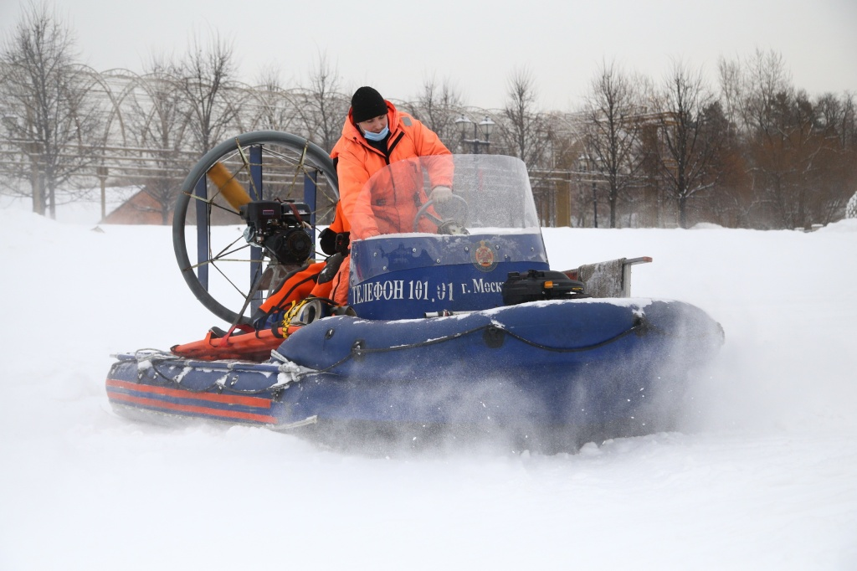

Адрес страницы: http://mgpss.mos.ru/presscenter/news/detail/9766504.html
ГКУ «Московская городская поисково-спасательная служба на водных объектах»

